Отчёт по индивидуальному проекту №1

Дисциплина: Основы информационной безопасности

Барсегян Вардан Левонович НПИбд-01-22

Содержание

# 1 Цель работы

Установка дистрибутива Kali Linux.

# 2 Выполнение лабораторной работы

1. На сайте kali.org выбираю готовую ВМ kali linux для VirtualBox (рис. 1)

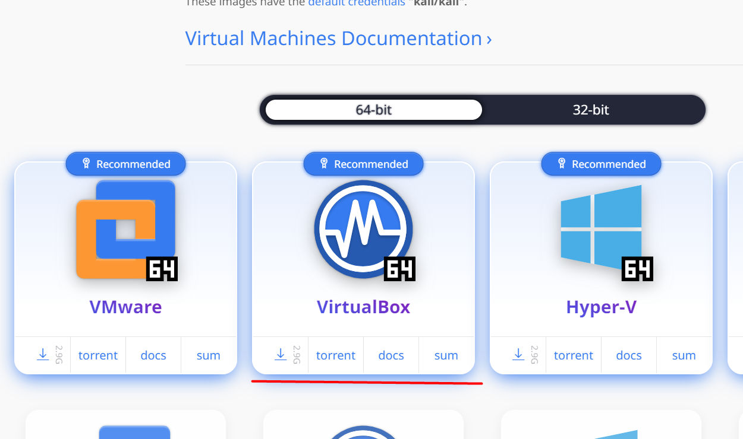

Рис. 1: Установка kali

1. Далее, извлекаю архив и запускаю .vbox файл, который добавляет новую ВМ kali linux. (рис. 2)

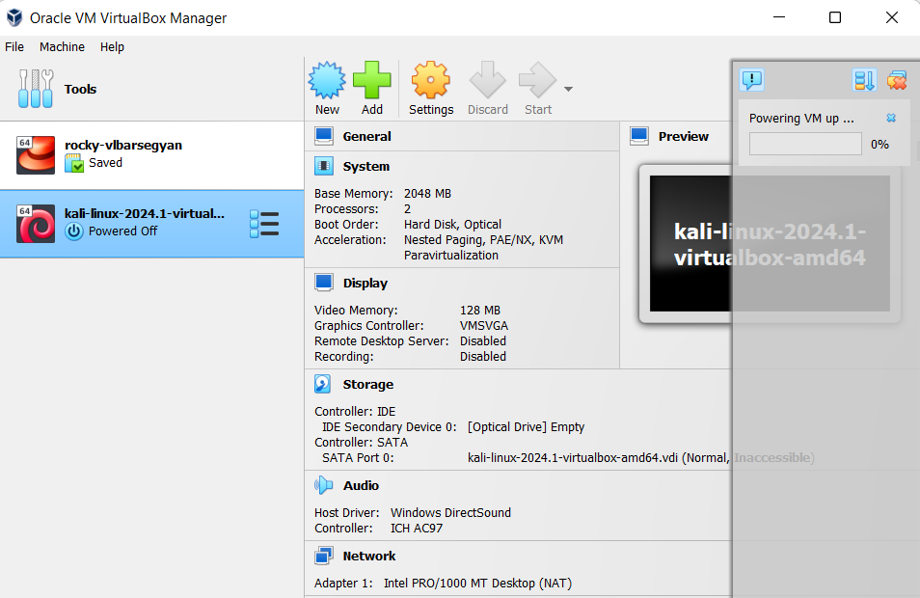

Рис. 2: Извлечение ВМ

1. Запускаю виртуальную машину (рис. 3)

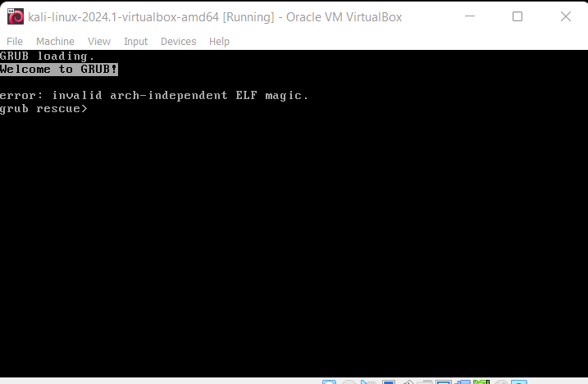

Рис. 3: Запуск ВМ

1. При входе, ввожу логин *kali* и пароль *kali* (рис. 4)

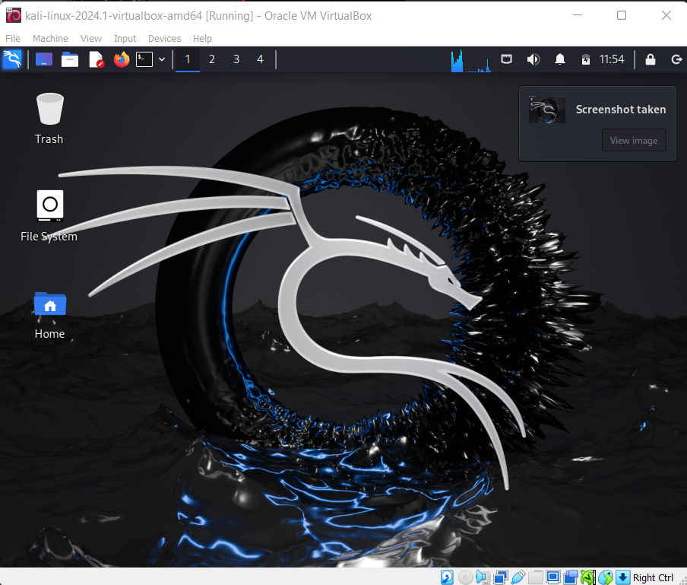

Рис. 4: Вход

# 3 Выводы

Я установил виртуальную машину на дистрибутиве kali linux.